智能纪要：15、巧用DISC诊断逆天改命 2026年1月22日
会议主题：15、巧用DISC诊断逆天改命
上传时间：1月22号（周四） 22:10 （GMT+08）

智能纪要由 AI 生成，可能不准确，请谨慎甄别后使用

总结
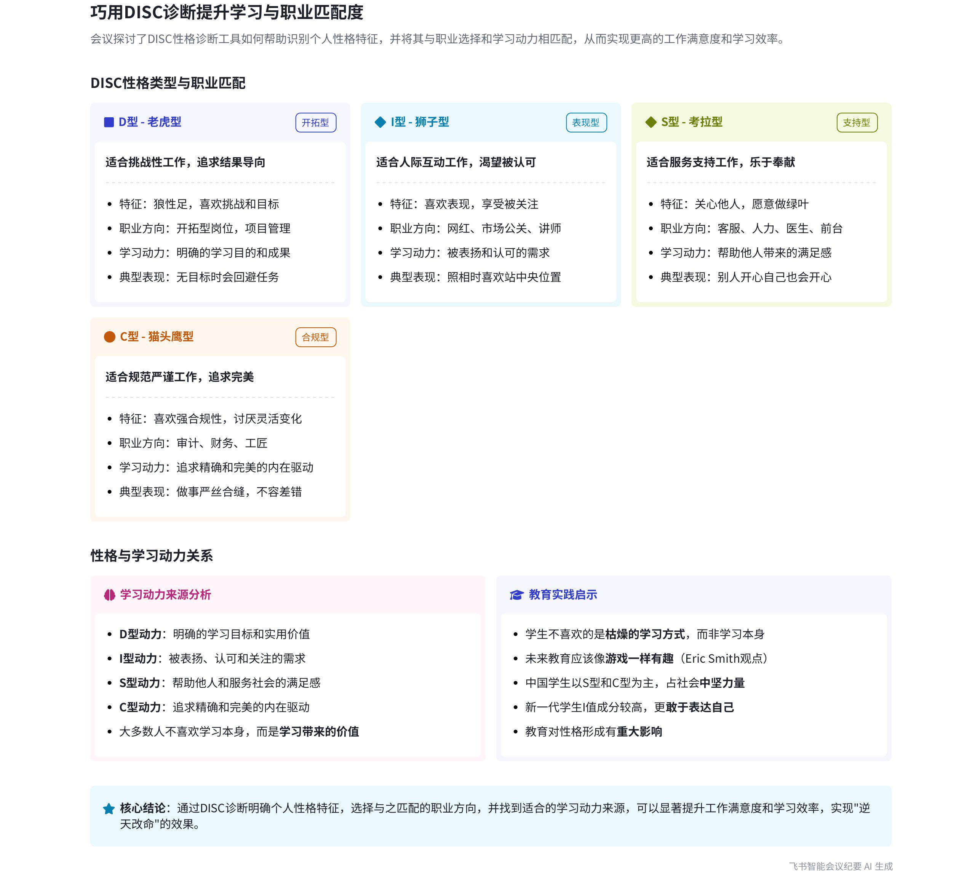
本次会议围绕性格分析工具的改进及应用展开，探讨了性格与职业、学习动力的关系，以及不同性格在教育场景中的表现，还提出了改进学习形式的建议，内容如下：
- 性格分析工具介绍
- 工具改进
- 图形融合：说话人 1 提出，将 DISC 理论与老虎、狮子、考拉、猫头鹰的图形相结合，方便人们记忆。
- 色彩融合：还把色彩性格学融入其中，借鉴了 Berkman 提出并经后人调整的理论，用红、橘黄、绿、蓝四种颜色标记，使两者融合以助于理解和记忆。
- 工具使用：大家可在报告中查看高低位对照表，将对应区域颜色标记在上面，以了解自身性格表达。
- 性格与职业适配
- D 型性格
- 职业特点：说话人 1 认为，D 型人狼性足，适合开拓性工作，喜欢有挑战、有目标的任务，如无目标会不想干、回避。
- 案例说明：以询问某老师是否有老虎型性格为例，该老师希望做事有挑战，符合 D 型特征。
- I 型性格
- 职业特点：I 型人喜欢表现，适合当网红、做市场公关、表演讲师等需要与人打交道的工作。
- 案例说明：以照相时总站在正中央希望被关注的人为例，体现 I 型特征，且 I 值到极值表现更明显；还提到老师中有 I 值讲课会不累，因为大脑兴奋。
- S 型性格
- 职业特点：S 型人关心他人，愿做绿叶帮衬别人，适合客服、出纳、人力、前台、医生等后勤支撑类岗位。
- 案例说明：以公司招聘客服为例，不具备 S 型性格的人干不久；还以 sherson 为例，说明让不具备 S 型性格的人做服务工作会让人难以接受。
- C 型性格
- 职业特点：C 型人喜欢强合规性，适合审计、工匠等岗位，不喜欢灵活性大的工作。
- 案例反驳：反驳了网上“女孩适合读财务、做会计”的观点，指出应看个人 C 值，而非性别。
- 性格与学习动力
- 学习动力与性格相关
- 普遍观点：说话人 1 强调，性格与学习动力密切相关，不同性格的人学习动力来源不同。
- 案例分析：以自己 16 岁时因周围人不认可导致学习动力缺失为例，说明 I 型人的学习动力源于被夸赞、认可；又以自己追求喜欢女孩为例，说明 D 型人学习是为了达成目标，学习是工具。
- 学习动力的本质
- 多数人情况：多数人不喜欢学习本身，学习是为了达成目标的工具。
- 改进建议：可通过改变学习形式、内容和方式，如像可汗学院那样讲有趣的课，或借鉴游戏形式，提高学习兴趣。
- 性格在教育场景中的表现
- 学生性格差异
- 常见类型：中国学生中 S 和 C 型较多，是社会中坚力量，这类学生能跟着老师步调走；D 和 I 型学生相对难管，不认可就不学、爱出风头。
- 时代变化：新一代学生 I 值成分高，更敢于表达自己，与过去学生受打压的情况不同，体现了时代和教育对性格的影响。
- 班主任性格要求
- 主动因子：适合做班主任的人至少要有主动因子，能主动处理班上调皮捣蛋学生的问题。
- D 型和 I 型老师区别：D 型老师如董明珠式的，要求严格，有“严师出高徒”的一面，但并非所有人都喜欢；I 型老师在管理学生方面与 D 型有不同表现。
[该类型的内容暂不支持下载]

智能章节
00:00 高低位对照表解读及DISC与色彩性格学融合
本章节说话人1主要介绍高低位对照表解读与运用的简单讲解。提到做了两项改进，一是将DISC对应的老虎、狮子、考拉、猫头鹰图形放入其中，方便记忆；二是融入色彩性格学，虽性格色彩最早由Berkman提出，乐嘉等在此基础上调整，但二者有相通之处，用红、橘黄、绿、蓝标注以融合，便于理解和记忆。
01:19 不同性格类型适配的职业及工作动力分析
本章节围绕就业中性格适配展开。指出性格适合很重要，不同性格的职业动力和学习动力不同。如D型适合开拓，I型适合当网红、做联络，S型适合后勤支撑类岗位，C型适合强合规性岗位。还反驳“女孩适合做财务”观点，强调应看性格而非性别来选择职业。
06:33 个体特征对比及时代教育对性格的影响
本章节强调disc不是用来说自己怎样，而是将自己与他人对比呈现特征，对比对象很重要，还可能与性别有关。如唐山案件中女孩拿啤酒瓶砸人，因与一般女性形象对比而受批评。指出我国社会中坚力量多为SC，新一代学生i值成分高，敢于表达，体现出时代和教育对人性格影响大。
09:15 学习力中性格与学习动力关系及来源探讨
本章节强调了明天要讲的学习力中性格与学习动力关系的重要性。做教育的老师、家长和学生都要搞清楚学习动力来源。很多人成绩不好是因为学习动力缺失，这很常见，因为没人会喜欢做不喜欢的事，不能责怪学生不爱学习，且每个人的学习动力来源不同。
10:14 学习动力来源、价值及学习形式探讨
本章节围绕学习动力展开。说话人以自身经历说明i值动力源于被夸赞认可，d型人学习注重结果，学习是达成目标的工具。指出多数人不喜欢学校的学习过程和方式，而非学习本身，可改变学习形式。还提到不同类型学生，s和c型学生配合老师，d和i型较难搞。
15:59 适合做班主任的人及D型老师的影响探讨
本章节主要围绕什么样的人适合做班主任展开讨论。提出搞定调皮学生是班主任必修课，适合做班主任的人至少要有主动因子。还探讨了D型老师和I型老师的区别，以董明珠为例说明只有D特质的老师会让学生害怕，但也提到像小学严格的数学老师能让成绩差的学生成绩提升，体现“严师出高徒”有一定道理。
[该类型的内容暂不支持下载]

关键决策
本次会议为分享类会议，无关键决策。会议关键内容总结如下：
- 工具改进：说话人1介绍DISC性格测评工具的两项改进，将图形（老虎、狮子、考拉、猫头鹰）融入，方便记忆；融合色彩性格学，用颜色标注不同性格。
- 性格与职业：不同性格适合不同职业，如D型适合开拓，I型适合当网红、做联络，S型适合后勤支撑类岗位，C型适合合规性强的岗位。
- 性格与学习动力：不同性格的学习动力来源不同，I型需要被夸赞认可，D型追求结果，要让其认可学习带来的价值。
- 学习形式探讨：多数人不喜欢学习可能是不喜欢现有的学习形式，未来教育可借鉴游戏形式，让学习更有趣。
- 班主任性格：适合做班主任的人至少要有主动因子，D型老师严格有一定道理，但并非所有人都喜欢。
[该类型的内容暂不支持下载]

金句时刻
「性格如果不适合，去从事跟自己性格相冲的职业，会很累，会不开心，追求人生开心是重要的过程。」
—— 说话人 1，强调了性格与职业匹配的重要性，以及追求开心在人生中的重要意义。

「对于绝大多数人来讲，学习只是一个为了达成目标的工具而已，并不喜欢学习本身。」
—— 说话人 1，点明了多数人对学习的本质看法，引发对学习目的的思考。

「谷歌原CEO Eric Smith说游戏将会是未来教育的终局，未来的教育应该像游戏一样。」
—— 说话人 1，提出了未来教育的一种新颖观点，为教育发展提供了新的思路。
[该类型的内容暂不支持下载]

相关链接
- 妙记：15、巧用DISC诊断逆天改命
- 文字记录
- 15、巧用DISC诊断逆天改命 2026年1月22日

